Daftar Isi

API Karyawan 2

API Rekening 5

API Training 8

API Karyawan Training 10

## API Karyawan

POST /v1/idstar/karyawan/save

API untuk menyimpan karyawan

UPDATE /v1/idstar/karyawan/update

API untuk mengupdate data karyawan berdasarkan id karyawan dan id detail karyawan

GET /v1/idstar/karyawan/{id}

API untuk mendapatkan data karyawan berdasarkan id karyawan

DELETE /v1/idstar/karyawan/delete/{id}

API untuk menghapus data karyawan dan detail karyawan berdasarkan id

GET /v1/idstar/karyawan/list

API untuk mendapatkan semua data karyawan

## API Rekening

POST /v1/idstar/rekening/save

API untuk menyimpan rekening

UPDATE /v1/idstar/rekening/update

API untuk mengupdate data karyawan berdasarkan id karyawan dan id detail karyawan

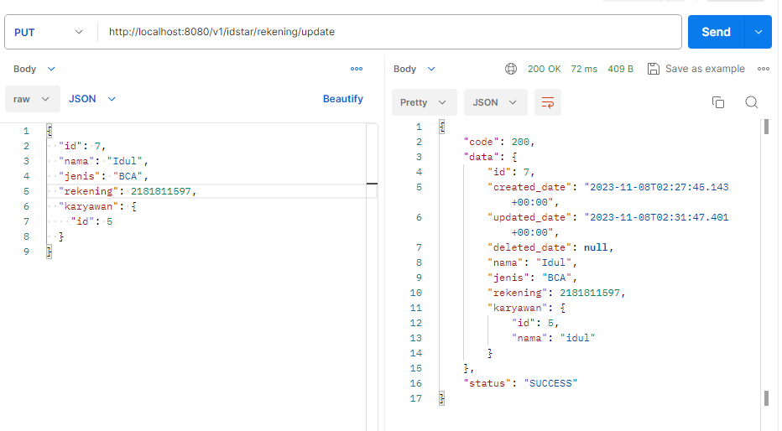

GET /v1/idstar/rekening/{id}

API untuk mendapatkan data rekening berdasarkan id

DELETE /v1/idstar/rekening/delete/{id}

API untuk menghapus data rekening berdasarkan id

GET /v1/idstar/rekening/list

API untuk mendapatkan semua data rekening

## API Training

POST /v1/idstar/training/save

API untuk menyimpan data training

UPDATE /v1/idstar/training/update

API untuk mengupdate data training berdasarkan id

GET /v1/idstar/training/{id}

API untuk mendapatkan data training berdasarkan id

GET /v1/idstar/training/list

API untuk mendapatkan semua data training berdasarkan id

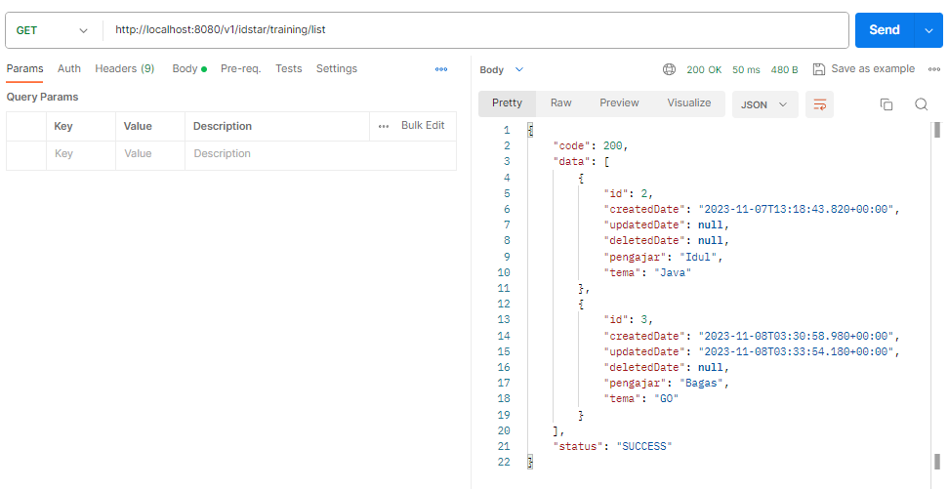

DELETE /v1/idstar/training/delete/{id}

API untuk menghapus data training berdasarkan id

## API Karyawan Training

POST /v1/idstar/karyawantraining/save

API untuk menyimpan data karyawan training

UPDATE /v1/idstar/karyawantraining/update

API untuk mengupdate data karyawan training berdasarkan id

GET /v1/idstar/karyawantraining/{id}

API untuk mendapatkan data karyawan training berdasarkan id

GET /v1/idstar/karyawantraining/list

API untuk mendapatkan semua data karyawan training

DELETE /v1/idstar/karyawantraining/delete/{id}

API untuk menghapus data karyawan training berdasarkan id

